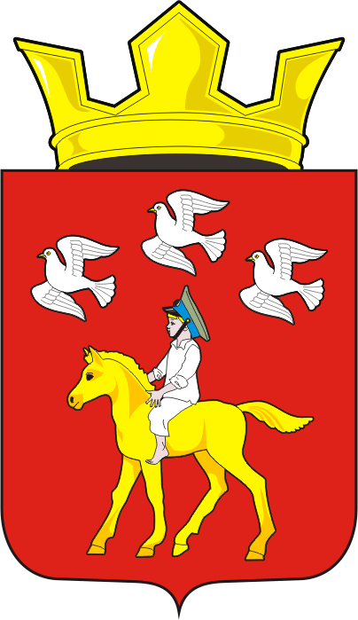
СОВЕТ ДЕПУТАТОВ муниципального образования ЧЕРКАСский сельсовет Саракташского района оренбургской области ЧЕТВЕРТЫЙ созыв
Р Е Ш Е Н И Е

Четырнадцатого заседания Совета депутатов
муниципального образования Черкасский сельсовет четвертого созыва

23 декабря 2021 года с. Черкассы № 65

О передаче осуществления части полномочий администрации муниципального образования Черкасский сельсовет администрации

муниципального образования Саракташский район на 2022 год.

В соответствии со ст. 265 Бюджетного кодекса Российской Федерации, Федеральным законом от 07 февраля 2011 года № 6-ФЗ «Об общих принципах организации и деятельности контрольно-счетных органов субъектов Российской Федерации и муниципальных образований», ст. 3 Закона Оренбургской области от 27 октября 2016 года №30/8-VI-ОЗ «О порядке осуществления земельного контроля на территории Оренбургской области», руководствуясь частью 4 статьи 15 Федерального закона от 6 октября 2003 года № 131-ФЗ «Об общих принципах организации местного самоуправления в Российской Федерации», Уставом Черкасского сельсовета.

Совет депутатов сельсовета

Р Е Ш И Л:

1. Администрации муниципального образования Черкасский сельсовет передать администрации муниципального образования Саракташский район осуществление части полномочий на 2022 год (согласно приложению).

2. Администрации муниципального образования Черкасский сельсовет заключить соглашения с администрацией муниципального образования Саракташский район о передаче осуществления части полномочий, согласно пункта 1 данного решения.
3. Настоящее решение вступает в силу после дня его обнародования и подлежит размещению на официальном сайте администрации муниципального образования Черкасский сельсовет Саракташского района Оренбургской области.
4. Контроль за исполнением данного решения возложить на постоянную комиссию по бюджетной, налоговой и финансовой политике, собственности и экономическим вопросам, торговле и быту (Алекбашева О.Б).

Председатель Совета депутатов,
Глава муниципального образования Т.В. Кучугурова.

Разослано: администрации района, прокурору района, постоянной комиссии, в дело.

Приложение

к решению Совета депутатов

муниципального образования

Черкасский сельсовет

от 23.12.2021 № 65

ПЕРЕЧЕНЬ

части полномочий администрации муниципального образования

Черкасский сельсовет, передаваемые администрации муниципального образования Саракташский район на 2022 год.

1. По обеспечению услугами организаций культуры и библиотечного обслуживания жителей поселения

статьи расходов:
статья 211 – заработная плата;
статья 212 – прочие несоциальные выплаты персоналу в денежной форме;
статья 213 – начисления на выплаты по оплате труда;
статья 226 – прочие работы, услуги (в части подписки на периодические и справочные издания, периодические медицинские осмотры, специальная оценка условий труда, обучение по охране труда и противопожарной безопасности);
статья 266 – социальные пособия и компенсация персоналу в денежной форме
статья 310 – увеличение стоимости основных средств (укрепление материально-технической базы)
статья 345 – увеличение стоимости мягкого инвентаря (приобретение спецодежды)
статья 346 – увеличение стоимости материальных запасов (за счет поступлений доходов от платных услуг)
статья 349–увеличение стоимости прочих материальных запасов.

2. По градостроительной деятельности:

2.1. Выдача разрешений на строительство, разрешений на ввод объектов в эксплуатацию при осуществлении строительства, реконструкции, капитального строительства, расположенных на территории поселения.
2.2. Выдача уведомлений о соответствии указанных в уведомлении о планируемых строительстве или реконструкции объекта индивидуального жилищного строительства или садового дома параметров объекта индивидуального жилищного строительства или садового дома установленным параметрам и допустимости размещения объекта жилищного строительства или садового дома на земельном участке либо несоответствие указанных в уведомлении о планируемых строительстве или реконструкции объекта индивидуального жилищного строительства или садового дома параметров объекта индивидуального жилищного строительства или садового дома установленным параметрам и допустимости размещения объекта жилищного строительства или садового дома на земельном участке;
2.3. Выдача уведомлений об окончании строительства, уведомлений о соответствии построенных или реконструированных объектах индивидуального жилищного строительства или садового дома требованиям законодательства о градостроительной деятельности либо о несоответствии построенных или садового дома требованиям законодательства о градостроительной деятельности;
2.4. Подготовка, регистрация градостроительного плана земельного участка.

3. Определение поставщиков (подрядчиков, исполнителей) для муниципальных заказчиков.

4. В сфере осуществления муниципального земельного контроля.

5. В сфере осуществления внутреннего муниципального финансового контроля.

6. По осуществлению муниципального контроля в области торговой деятельности.
7. По осуществлению муниципального контроля в сфере транспортного обслуживания населения на территории муниципального образования Черкасский сельсовет.

